# 铁总数据项目总体设计方案

|  |  |
| --- | --- |
| 撰写单位 | 北京扬天科技 |
| 时间 | 2017-4-19 |
| 联系方式 |  |

## 目录

铁总数据项目总体设计方案 1

1.需求分析 2

1.1需求描述： 2

1.2解决方案 2

2.总体设计 3

2.1功能划分 3

2.2数据分类： 3

3.详细设计 4

3.1站段 4

3.2铁路局 5

4.扩展性 9

5.硬件及部署 9

5.1最低硬件要求： 9

5.2存储方案选择 10

附录：需求疑问汇总 10

1.站段数据编辑 10

2导出格式 10

3关于部署 10

## 1.需求分析

### 1.1需求描述：

每个铁路局下辖一定数量的站段，在年初时铁路局要进行数据预统计，年底要进行数据汇总。每次统计需要各站段先将自己的数据统计好，然后发送给铁路局进行汇总。

因为站段很多，多达几十个，每次统计又耗时间，又容易出错，所以急需一种方便快捷的方式来完成数据汇总工作，同时方便查看各站段的数据提交情况。

### 1.2解决方案

现代化网络信息技术很适合用来解决上述问题，我们开发一套网络系统，需要进行数据汇总工作时，各站段使用自己的账号登录到系统，然后将自己填写好的表格发送到服务器，由服务器统计各站段的数据提交情况并自动进行汇总工作。铁路局工作人员只需要用自己的账号登录到系统然后导出汇总结果即可。

## 2.总体设计

### 2.1功能划分

#### 2.1.1站段

* 登录模块
* 数据上传模块（模板下载与数据上传）

#### 2.1.2 铁路局

* 登录模块
* 权限管理模块
* 数据查询模块（查询各站段上传的数据）
* 数据汇总及导出模块

### 2.2数据分类：

目前总共有三大类数据需要统计，即：教育部统计报表，铁总数据预统计，铁总职教统计表，第一大类下面又分若干小类，详情如下：

* 教育部统计报表
  + - 企业人力资源基本情况统计表
    - 职工继续教育相关情况统计表
* 铁总数据预统计
  + - 岗位技能达标活动年度汇总表
    - 岗位培训年度汇总表
    - 高铁岗位培训年度汇总表
* 铁总职教统计表
  + - （总公司报表1）铁路操作技能人员岗位培训情况统计表
    - （总公司报表2）高速铁路主要行车工种岗位培训情况统计表
    - （总公司报表3）铁路操作技能人员学历教育情况统计表
    - （总公司报表4）铁路局培训能力情况统计表（铁路局汇总）
    - （总公司报表5）铁路局、培训基地及站段职教工作人员情况统计表
    - （总公司报表6）铁路局职教经费情况统计表

## 3.详细设计

总体流程：

### 3.1站段

用户用预先分配好的用户名密码登录系统，从系统中下载模板 ，数据还是在本地excel表上填写，然后在系统中上传。

首先选择数据统计批次（如2017年铁总数据预统计），然后点击数据上传按钮，浏览文件选择要上传的excel表格，系统检查格式正确后开始上传，上传完显示上传成功。如果需要修改数据，重新上传一次就可以了。

操作界面演示：

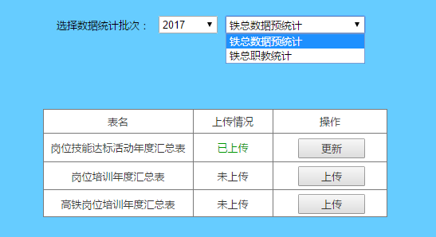

数据上传流程图：



### 3.2铁路局

#### 3.2.1批量生成站段用户

铁路局用户首先需要登录系统为各站段批量生成用户名密码，然后告知各站段。

#### 3.2.2 数据上传预览

登录后首先选择数据统计批次，然后显示一个表格，可以看到各个用户（各站段）此次的上传情况（每种表格是否已上传），方便查看哪些铁路局未上传数据或漏上传的表格。页面上会显示一个总体上传情况的说明（如，上传统计 11/20）。

#### 3.2.3数据汇总导出

如果所有站段的数据都已上传，则数据汇总按钮会变亮，点击数据汇总，开始汇总各局数据，汇总完成后会提示完成。此时，可以点击汇总数据导出按钮导出汇总后的数据到excel表格。

下面用几个图展示数据汇总相关界面（其它功能暂不做展示）

数据提交情况：

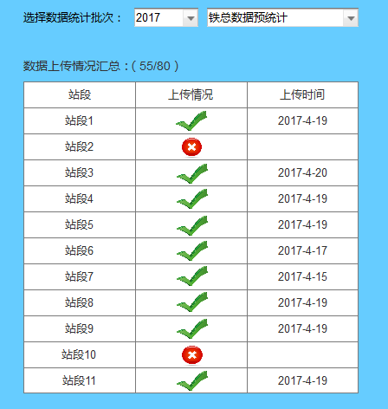

数据已全部提交：

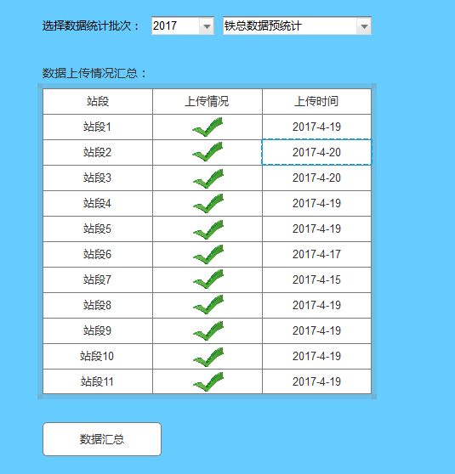

汇总结束，导出excel表格：

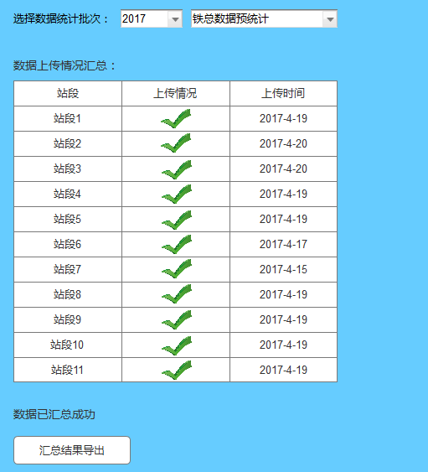

数据汇总流程图：



## 4.扩展性

此系统具有良好的可扩展性，如果有新的统计需求，后台需要增加一种新的统计类型，对上传与统计分别做一下处理即可。

## 5.硬件及部署

### 5.1最低硬件要求：

|  |  |
| --- | --- |
| CPkU | 双核+ |
| CPU频率 | 2.0GHZ |
| 内存 | 4G |
| 硬盘 | 256G |

### 5.2存储方案选择

系统的部署主要有两种方式，一种是租用外网云主机存储，一种是使用铁路局内网存储。

二者优缺点对比如下：

* 租用外网云主机维护方便，方便部署调试，缺点是每年要交3000元左右的租金；
* 使用铁路局内部网络不方便部署与维护，但是没有成本；

建议方案：

考虑到数据汇总系统不是每天都需要访问，使用外网云主机很浪费，最好能提供一台

内网外网都能访问的主机，方便部署维护，又能在内网使用。

## 附录：需求疑问汇总

### 1.站段数据编辑

站段数据上传时，要不要在线预览及编辑功能？

### 2导出格式

数据汇总后导出excel表格，表格中要不要各站段的数据？

### 3关于部署

铁路局内网是否能提供一台供内网外网都能访问的机子